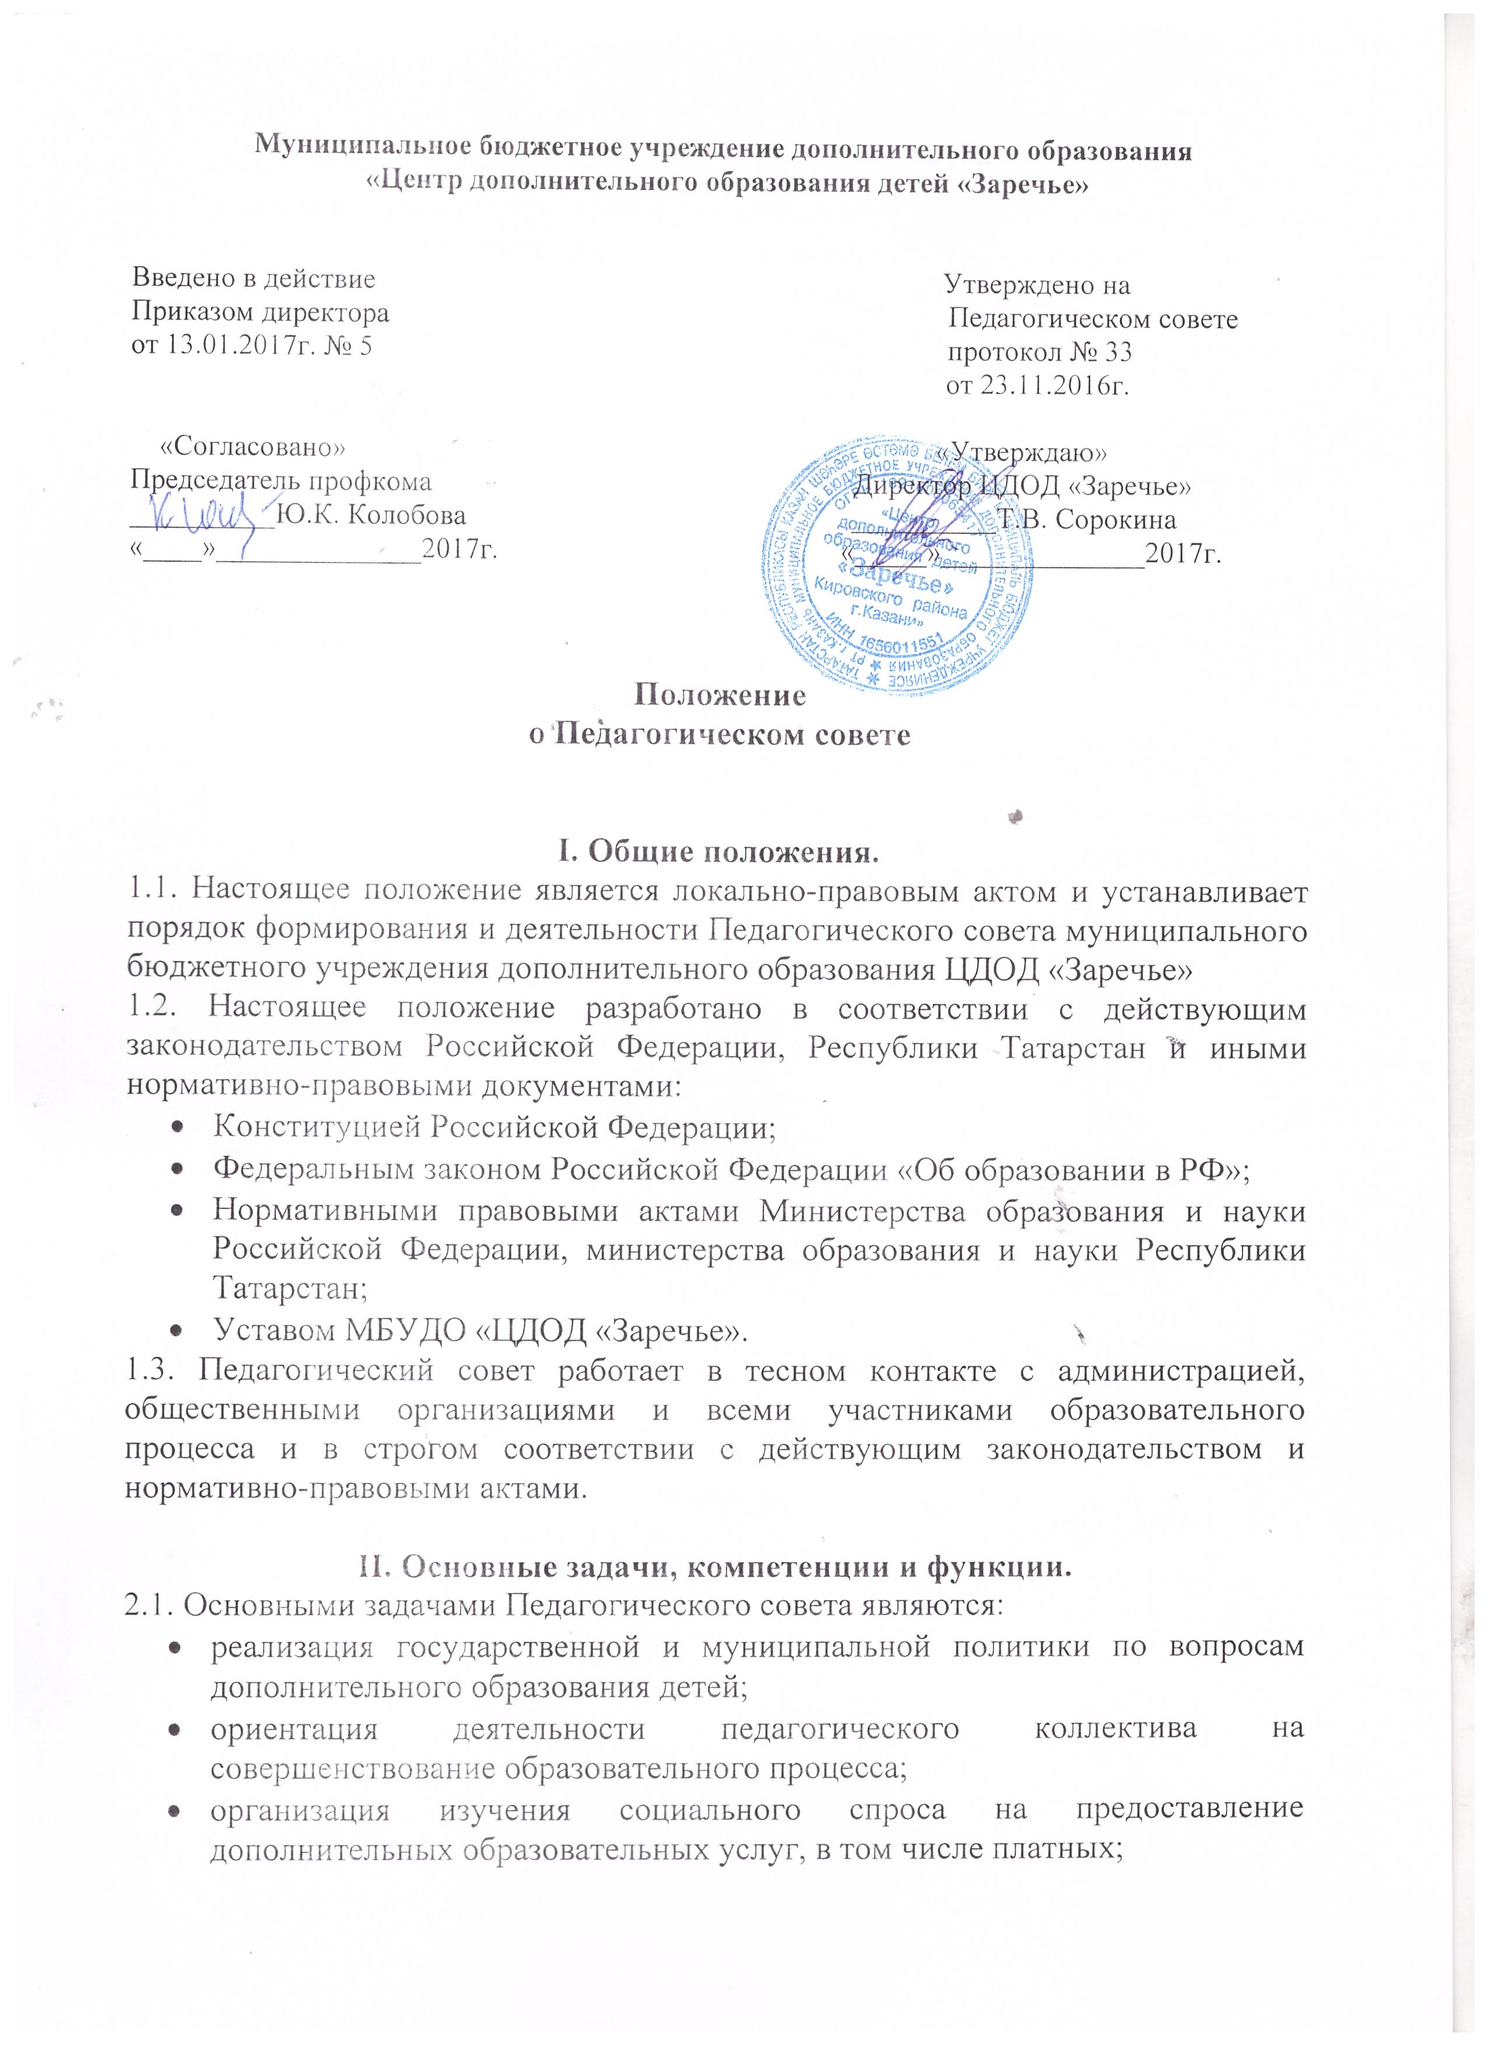 разработка содержания работы по общей научно-методической теме организации образовательного процесса;
- внедрение в практическую деятельность педагогических работников достижений педагогической науки и передового педагогического опыта;
- решение вопросов о приеме, переводе и выпуске воспитанников, освоивших образовательные программы.
2.2. Педагогический совет в соответствии с Уставом осуществляет следующие функции:
- определяет стратегию развития образовательного процесса и его структурных подразделений;
- предлагает, обсуждает и утверждает в целях совершенствования образовательного процесса программы и планы взаимодействия с общественными организациями и иными учреждениями;
- обсуждает и производит выбор и анализ различных вариантов содержания образования, образовательных программ, форм, методов учебно-воспитательного процесса и способов их реализации;
- организует работу по повышению квалификации и по переподготовке педагогических работников, развитию их творческих инициатив, распространению передового опыта;
- рассматривает и выдвигает кандидатуры педагогических работников на присвоение им специальных званий, награждение государственными и муниципальными отраслевыми отраслевыми наградами;
- принимает решение о формах и сроках проведения в данном календарном году промежуточной аттестации воспитанников;
- принимает решение об исключении из Учреждения воспитанников за совершение противоправных действий, грубые и неоднократные нарушения Устава;
- обсуждает годовой календарный учебный график, а также подводит итоги прошедшего учебного года;
- обсуждает и принимает локальные акты, регламентирующие отдельные вопросы образовательной деятельности.
2.3. Педагогический совет МБУДО «ЦДОД «Заречье»:
- обсуждает и принимает решения об утверждении авторских и модифицированных (адаптированных) образовательных программ и учебно-методических материалов;
- обсуждает и принимает программу развития, перспективный план деятельности на учебный (или календарный) год;
- заслуживает информацию и отчеты педагогических работников, доклады представителей организаций и учреждений, взаимодействующих с МБУДО «ЦДОД «Заречье» по вопросам образования и воспитания подрастающего поколения;
- принимает решение о переводе учащихся на следующий год обучения или об оставлении их на повторный курс, выдаче соответствующих документов о получении дополнительного образования;
- принимает решение о награждении лучших учащихся за успехи в обучении грамотами, похвальными листами и памятными знаками.
2.4. Педагогический совет ЦДОД «Заречье» работает по плану, являющемуся составной частью перспективного плана деятельности на учебный год.
2.5. Заседания Педагогического совета созываются председателем по мере надобности, но реже четырех раз в год ( как правило, один раз в учебную четверть).
2.6. Внеочередные заседания Педагогического совета проводятся по требованию не менее одной трети его состава.
2.7. Решения Педагогического совета принимаются большинством голосов при наличии на заседании не менее двух третей членов его состава. При равном количестве голосов решающим является голос председателя Педагогического совета.
2.8. Организацию выполнения решений Педагогического совета осуществляет директор МБУДО «ЦДОД «Заречье» и ответственные лица, указанные в решении.
Результаты этой работы сообщаются членами Педагогического совета на последующих его заседаниях.
2.9. Решения Педагогического совета, принятые в пределах его компетенции, являются обязательными для администрации МБУДО «ЦДОД «Заречье», всех участников образовательного процесса и членов трудового коллектива.
2.10. В отдельных случаях может быть издан приказ директора МБУДО «ЦДОД «Заречье», устанавливающий обязательность исполнения решения Педагогического совета всеми участниками образовательного процесса и членами трудового коллектива.
2.11. Директор МБУДО «ЦДОД «Заречье» в случае несогласия с решением Педагогического совета вправе приостановить выполнения решения, известив об этом вышестоящий орган управления образованием, который в трехдневный срок при участии заинтересованных сторон обязан рассмотреть данное заявление, ознакомиться с мотивированным мнением большинства членов Педагогического совета и вынести окончательное решение по спорному вопросу.

III. Состав Педагогического совета
3.1. В состав Педагогического совета входят:
- директор;
- заместители директора по учебно-воспитательной и методической работе (на правах заместителя председателя);
- все педагогические работники (методисты, педагоги-организаторы, педагоги дополнительного образования, концертмейстеры).
3.2. В состав Педагогического совета могут входить с правом совещательного голоса работники учебно-вспомогательного персонала (художник, костюмер, и т.п.),
3.3. На заседаниях Педагогического совета могут присутствовать с правом совещательного голоса председатель Родительского комитета и другие руководители органов самоуправления ЦДОД «Заречье».
3.4. Члены Педагогического совета обязаны присутствовать на его заседаниях, и выполняют свои обязанности на общественных началах.
3.5. Педагогический совет выбирает из своего состава председателя. Для ведения протокола заседаний и документации избирается секретарь.

IV. Права и ответственность Педагогического совета
4.1. Все решения Педагогического совета, являющиеся рекомендательными, своевременно доводятся до сведения трудового коллектива, родителей (законных представителей).
4.2. Педагогический совет имеет следующие права:
- создавать временные творческие объединения педагогических работников;
- приглашать специалистов различного профиля, консультантов для выработки рекомендаций по реализации образовательного процесса с последующим их рассмотрением;
- принимать, утверждать положения (локальные акты) относящиеся к организации образовательного процесса;
- принимать окончательное решение, входящее в его компетенцию, по спорным вопросам организации образовательного процесса.
4.3. Педагогический совет несет ответственность за:
- выполнение плана своей работы;
- компетентность принимаемых решений и их соответствие законодательству Российской Федерации, иным подзаконным и нормативно-правовым актам;
- утверждение авторских и адаптированных (модифицированных) образовательных программ и учебно-методических материалов, не имеющих соответствующего экспертного заключения;
- принятие конкретных решений по каждому рассматриваемому вопросу, с указанием ответственных лиц и сроков исполнения;
- развитие принципов самоуправления;
- упрочение авторитетности МБУДО «ЦДОД «Заречье»

V. Делопроизводство Педагогического совета
5.1. Ежегодные планы работы Педагогического совета, отчеты о его деятельности входят в номенклатуру дел МБУДО «ЦДОД «Заречье».
5.2. Протоколы заседаний Педагогического совета, его решения оформляются секретарем в «Книгу заседаний Педагогического совета МБУДО «ЦДОД «Заречье», каждый протокол подписывается председателем Педагогического совета и секретарем.
5.3. В книге протоколов фиксируется ход обсуждаемых вопросов, выносимых на Педагогический совет, предложения и замечания его членов.
5.4. Книга протоколов заседаний Педагогического совета вносится в номенклатуру дел МБУДО «ЦДОД «Заречье» и хранится у директора.
5.5. Обращение граждан, с жалобами и предложениями по совершенствованию работы Педагогического совета рассматриваются на заседаниях Педагогического совета по поручению председателя.

VI. Заключительные положения
6.1. При необходимости в настоящее положение могут быть внесены необходимые изменения.
6.2. Все вносящиеся изменения и дополнения подлежат обязательному обсуждению на заседании Педагогического совета с последующей процедурой их принятия Советом МБУДО «ЦДОД «Заречье».
6.3. Изменения и дополнения в настоящее положение действуют с момента их утверждения директором МБУДО «ЦДОД «Заречье»

